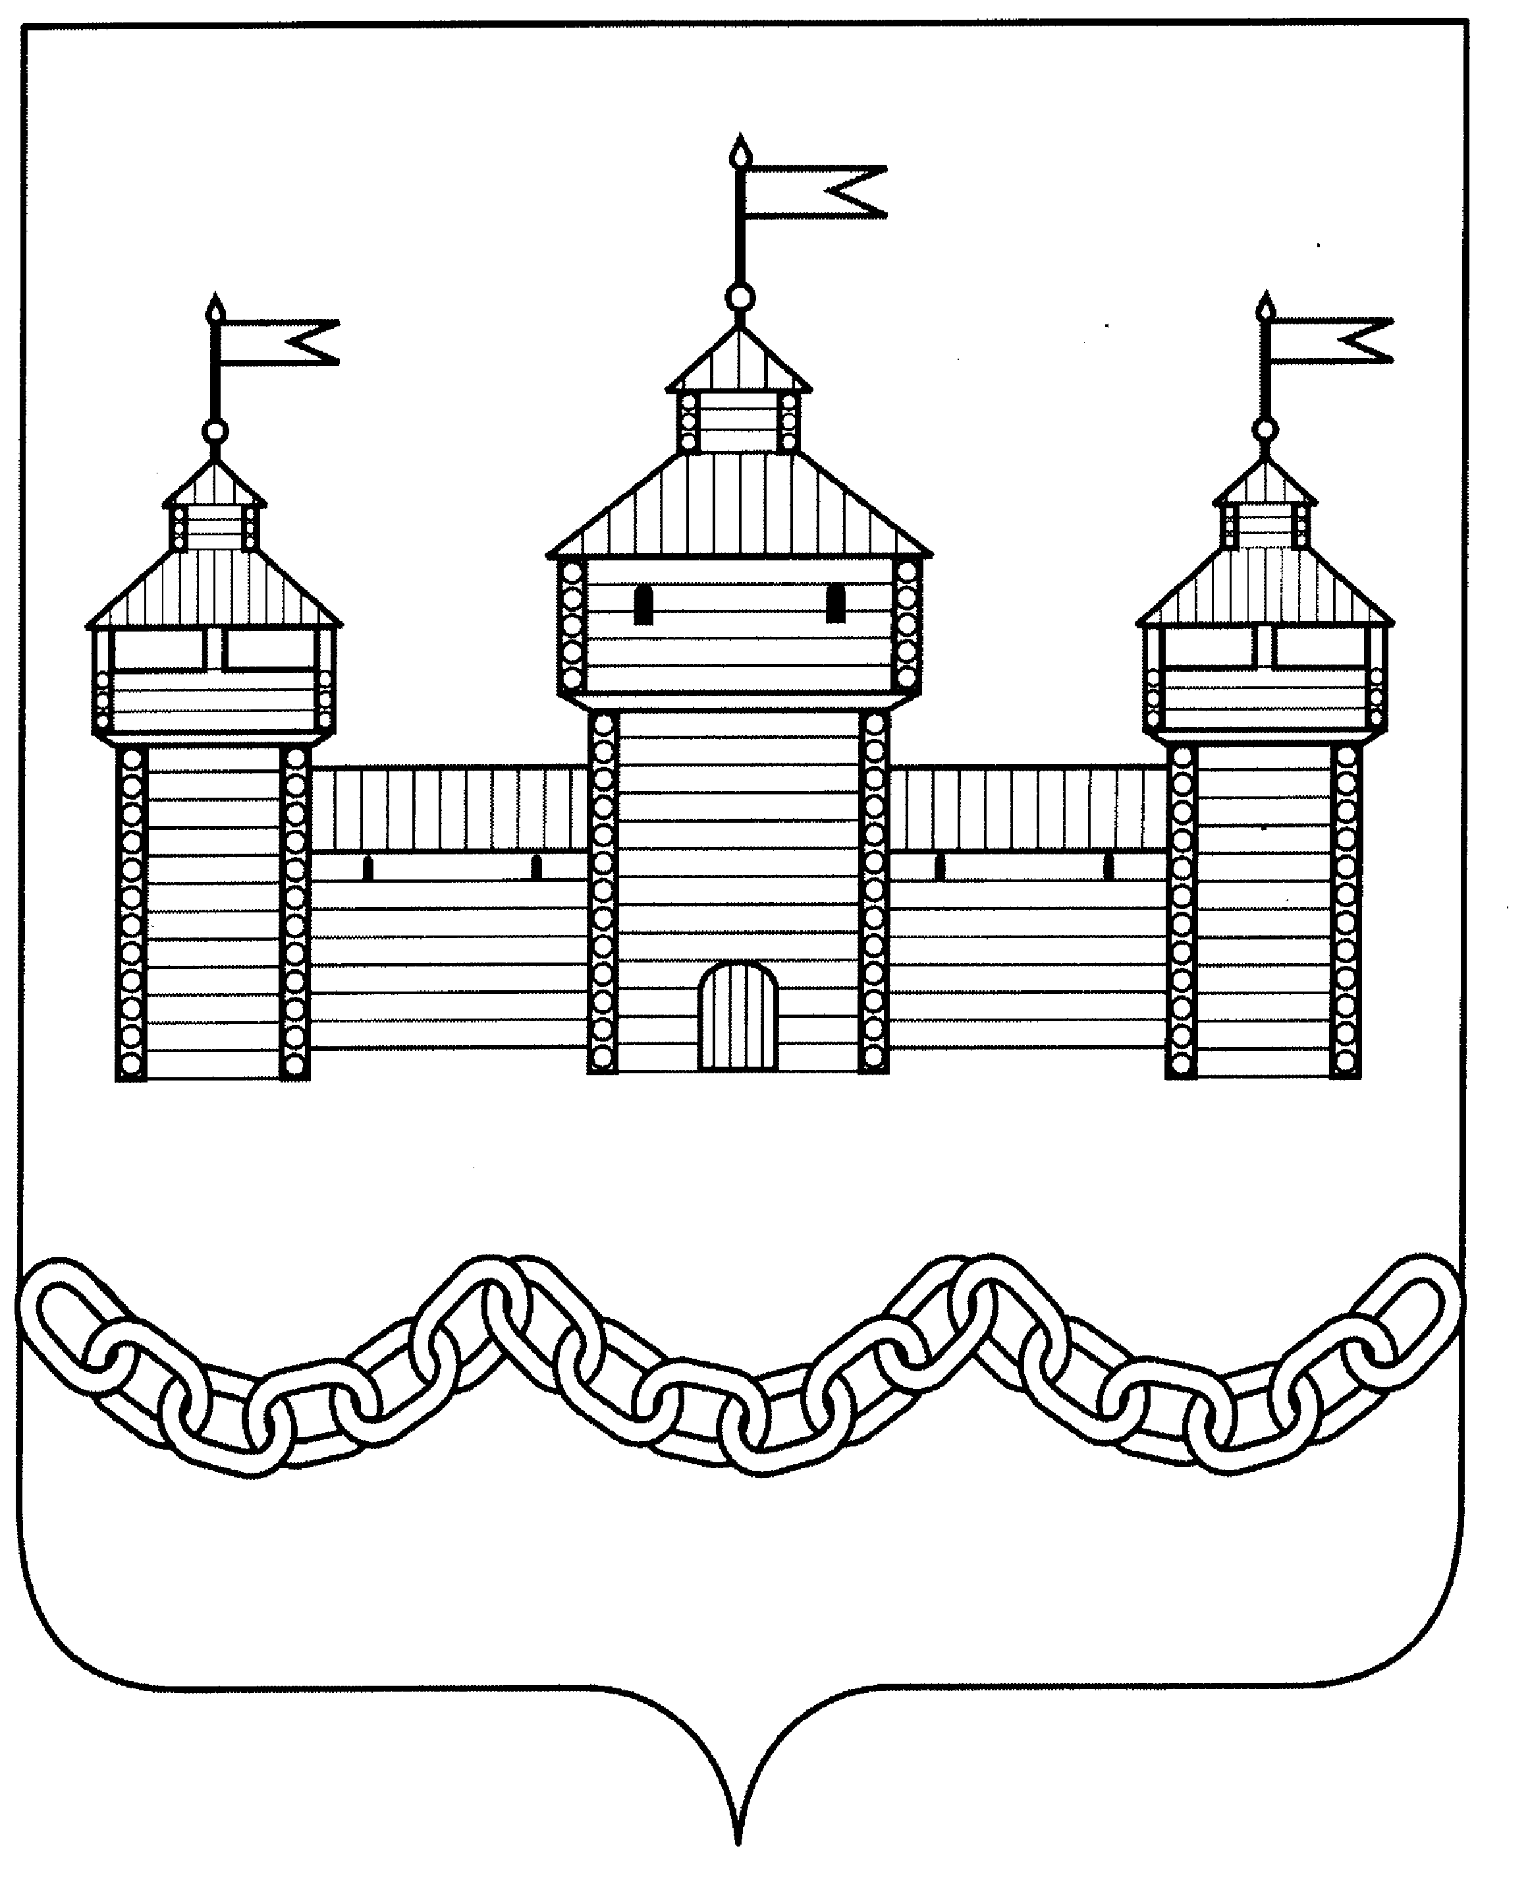

РАСПОРЯЖЕНИЕ
АДМИНИСТРАЦИИ ДОБРОВСКОГО МУНИЦИПАЛЬНОГО РАЙОНА

18.07.2022 г. | с.Доброе | № 472-р  _

О проведении аукциона на право заключения
Договоров аренды (годовая арендная плата)
земельных участков, расположенных
на территории Добровского муниципального района

Руководствуясь ст. 39.11, 39.12, 39.18 Земельного кодекса Российской Федерации от 25.10.2001 г. № 136 – ФЗ, а также Гражданским кодексом Российской Федерации:

- Провести аукцион на право заключения договора аренды (годовая арендная плата) земельных участков, расположенных на территории Добровского муниципального района:
Лот №1 земельный участок из категории земель-земли сельскохозяйственного назначения для сельскохозяйственного производства общей площадью 1060000 кв. м с КН48:05:0840101:272 по адресу: РФ, Липецкая область, Добровский район, с/п Трубетчинский сельсовет, с. Трубетчино сроком на 5 лет;
Начальная цена на право заключения договора аренды земельного участка (начальная годовая арендная плата) составляет 949 760 руб. 00 коп. согласно отчету об оценке №3737/22 от 18.05.2022г., «шаг» аукциона 28 492 руб. 80 коп., размер задатка для участия в аукционе составляет 30% от начальной цены предмета аукциона 284 928 руб. 00 коп.
Лот №2 земельный участок из категории земель-земли сельскохозяйственного назначения для сельскохозяйственного производства общей площадью 154000 кв. м с КН48:05:0840101:271 по адресу: РФ, Липецкая область, Добровский район, с/п Трубетчинский сельсовет, с. Трубетчино сроком на 5 лет;
Начальная цена на право заключения договора аренды земельного участка (начальная годовая арендная плата) составляет 104 867 руб. 84 коп. согласно отчету об оценке №3737/22 от 18.05.2022г., «шаг» аукциона 3146 руб. 03 коп., размер задатка для участия в аукционе составляет 30% от начальной цены предмета аукциона 31460 руб. 35 коп.
Лот №3 земельный участок из категории земель-земли сельскохозяйственного назначения для размещения иных объектов, связанных с сельскохозяйственным производством общей площадью 66000 кв. м с КН48:05:0840101:246 по адресу: РФ, Липецкая область, Добровский район, с/п Замартыновский сельсовет, с. Замартынье сроком на 5 лет;
Начальная цена на право заключения договора аренды земельного участка (начальная годовая арендная плата) составляет 66 528 руб. 00 коп. согласно отчету об оценке №3737/22 от 18.05.2022г., «шаг» аукциона 1995 руб. 84 коп., размер задатка для участия в аукционе составляет 30% от начальной цены предмета аукциона 19958 руб. 00 коп.
Лот №4 земельный участок из категории земель-земли сельскохозяйственного назначения для сельскохозяйственного производства общей площадью 84000 кв. м с КН48:05:0840101:247 по адресу: РФ, Липецкая область, Добровский район, с/п Замартыновский сельсовет, с. Замартынье, сроком на 5 лет;
Начальная цена на право заключения договора аренды земельного участка (начальная годовая арендная плата) составляет 84672 руб. 00 коп. согласно отчету об оценке №3737/22 от 18.05.2022г., «шаг» аукциона 2540 руб. 16 коп., размер задатка для участия в аукционе составляет 30% от начальной цены предмета аукциона 25 401 руб. 60 коп.
Лот №5 земельный участок из категории земель -земли сельскохозяйственного назначения с КН48:05:0880201:124 общей площадью 469461 кв. м, с видом разрешенного использования для сельскохозяйственного производства расположенного по адресу: РФ, Липецкая область, Добровский район, с/п Ратчинский сельсовет у с. Ратчино на 5 лет.
Начальная цена на право заключения договора аренды земельного участка (начальная годовая арендная плата) составляет 316 513 руб. 57 коп. согласно отчету об оценке №3754/22 от 24.06.2022г., «шаг» аукциона 9495 руб. 40 коп., размер задатка для участия в аукционе составляет 30% от начальной цены предмета аукциона 94953 руб. 90 коп.
Лот №6 земельного участка из категории земель-земли сельскохозяйственного назначения для сельскохозяйственного производства для с КН48:05:0000000:5036 общей площадью 90223 кв. м, расположенного по адресу: РФ, Липецкая область, Добровский район, с/п Панинский сельсовет, с. Малый Хомутец, включенный в Перечень муниципального имущества, предназначенного для передачи во владение и (или) в пользование на долгосрочной основе субъектам малого и среднего предпринимательства и организациям, образующим инфраструктуру поддержки субъектов малого и среднего предпринимательства Добровского муниципального района». Право на подачу заявок в отношении Лота №6 имеют исключительно СМП и самозанятые граждане.
Начальная цена на право заключения договора аренды земельного участка (начальная годовая арендная плата) составляет 67 564руб. 90 коп., «шаг» аукциона 2026руб. 94 коп., размер задатка для участия в аукционе составляет 30% начальной цены предмета аукциона 20 269 руб. 47 коп.
1.1. подготовить необходимую документацию для проведения аукциона;
1.2. опубликовать информацию о проведении аукциона в информационном бюллетене «Добровский официальный курьер» и разместить на официальном сайте Российской Федерации www.torgi.gov.ru, а также на сайте администрации Добровского муниципального района.
2. Утвердить состав аукционной комиссии по проведению аукциона на право заключения договора аренды земельного участка, расположенного на территории Добровского муниципального района.
3. Контроль за исполнением настоящего распоряжения оставляю за собой.

Глава администрации
Добровского муниципального района А.А. Попов

Исп. Левитова Е.Л.
2-25-10

Приложение № 1
к распоряжению администрации
Добровского муниципального района
от ________ г. № _____

СОСТАВ

комиссии по проведению аукциона на право заключения договоров аренды земельных участков, расположенных на территории
Добровского муниципального района

Гладышев Сергей Серафимович | - заместитель главы администрации – начальник отдела сельского хозяйства  - председатель комиссии
Сутормин Алексей Николаевич | - начальник отдела организационно-контрольной, кадровой и правовой работы  - заместитель председателя комиссии
Левитова Елена Леонидовна | -зам.начальника отдела имущественных и земельных отношений  -секретарь комиссии
Члены комиссии:
Голованова Елена Владимировна | - начальник отдела имущественных и земельных отношений
Бочарников Андрей Сергеевич  Сдвижкова Ольга Алексеевна | - начальник отдела ЖКХ, архитектуры и строительства  - начальник отдела бухгалтерского учета и отчетности

